508: ESTADÍSTICA EN DISEÑO INDUSTRIAL.

PRÁCTICAS DE STATGRAPHICS. CURSO 2003/04

PRÁCTICA 3.

PRÁCTICA 3: CONTROL DE CALIDAD. TEORIA

En esta práctica abordaremos muy básicamente el control estadístico de calidad, solamente trataremos las gráficas de control y diagramas Pareto.
El control de calidad se clasifica en
- Control en curso de fabricación (de procesos).
- Control de recepción y de producto acabado.

El control en curso de fabricación se realiza durante la fabricación del producto, a intervalos fijos de tiempo, y tiene por objeto vigilar el funcionamiento del sistema y recoger información para mejorarlo.
El control de recepción y de producto acabado trata de encontrar una buena manera para decidir si un producto verifica las especificaciones establecidas. (En los complementos del tema 5 se proporcionan algunas ideas).

CONTROL DE PROCESOS

En todo proceso aparece una cierta variabilidad en la calidad, debida a causas aleatorias o no asignables: variabilidad de la materia prima, la precisión de las máquinas y de los instrumentos de medida, destreza de los operarios, etc.

Otras causas no aleatorias o asignables (materias primas defectuosas, desgaste de herramientas, deficiente preparación del operario, etc.) producen ciertos efectos previsibles y definidos. Son pocas y de aparición irregular, pero con grandes efectos. Son eliminables. Diremos que un proceso está en estado de control cuando no le afecta ninguna causa asignable. Un instrumento para determinar si se da o no esta situación son las gráficas de control.

El fundamento teórico de una gráfica de control se basa en la construcción, a partir de los valores de la esperanza μ y la desviación típica σ del modelo teórico de distribución que siguen los datos, de un intervalo de control (generalmente [μ - 3σ , μ + 3σ ]). Dentro de este intervalo están casi todos los valores muestrales del proceso, si éste se encuentra bajo control. Las muestras se obtienen a intervalos regulares de tiempo. Un punto que cae fuera de los límites de control, indica que el proceso está fuera de control.

El control de calidad se realiza observando en cada elemento:

- Una característica de calidad medible (longitud, resistencia, contenido de impurezas, etc.) que se compara con un estándar fijado. Es el control por variables (gráficas$\overline{X}$, R). La característica se supone distribuida normalmente.
- Control por atributos:

- Un atributo o característica cualitativa que el producto posee o no (correcto o defectuoso, por ejemplo). (Gráficas p y np). La característica se supone distribuida según una Binomial.

- El número total de defectos. (Gráficas u y c). La característica se supone distribuida según una Poisson.

· Gráficas $\overline{X}$ y R

Special >Quality Control > Variables Control Charts> X -bar and R
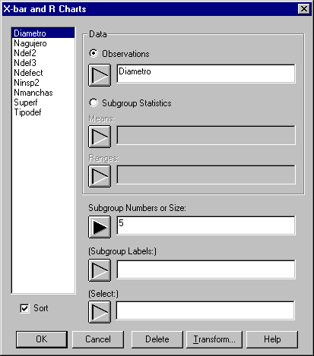
En Observations se introduce la variable que contiene las observaciones y en Subgroup Numbers or Size el tamaño de cada una de las muestras que hemos tomado.

Se obtienen el límite superior (UCL), la línea central (Centerline) y el límite inferior (LCL), tanto para la gráfica de medias ($\overline{X}$) como de rangos ( R).

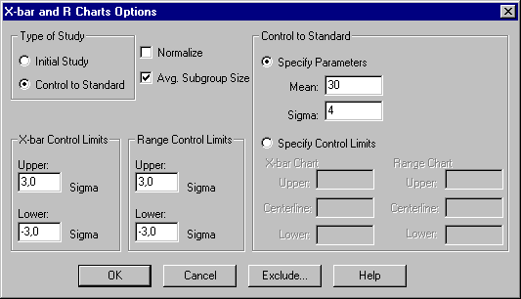
En Analysis options (botón derecho del ratón) seleccionamos si el estudio es inicial o no. A lo largo de la práctica, se nos van a proporcionar los valores de los parámetros cuando el proceso se encuentra bajo control. Si alguna vez necesitáis estimarlos, podéis consultar el Ras o el Peña. Así que, este diálogo quedaría:

Los gráficos se obtienen mediante: Graphical options (botón azul) y señalando X-bar chart y Range chart.

Interpretacion:
- Puntos fuera de control en $\overline{X}$; R en control: indica un cambio en la media
- Puntos fuera de control en $\overline{X}$y en R : indica un cambio en la variabilidad
- Rachas: 7 puntos consecutivos por encima o debajo de la media. Puede indicar (si R está bajo control) cambios en la media (por cambios en la materia prima, el servicio de mantenimiento, etc.)
- Tendencias: 6 puntos seguidos en sentido creciente o decreciente. Indica la presencia de algún factor que influye gradualmente en el porceso: desgaste de la maquinaria, cambios de temperatura, fatiga (en la gráfica $\overline{X}$); envejecimiento de la maquinaria, mezclas (en R en sentido ascendente); mejora de los operarios o del manteniento (en R en sentido descendente).
- Periodicidades o ciclos: repetición de agrupamientos (sucesión de picos y valles). Indican la presencia de efectos periódicos: temperatura, oscilaciones de corriente (en $\overline{X}$); turnos, acciones de mantenimiento (en R).
- Inestabilidad: grandes fluctuaciones. Puede indicar un sobreajuste de la máquina, mezcla de materiales, falta de entrenamiento del operario de la máquina.
- Sobreestabilidad: la variabilidad de las muestras es menor que la esperada (acumulación de puntos en la zona central). Puede que los límites estén mal calculados, que se hayan tomado incorrectamente los datos o que se haya producido un cambio positivo temporal cuya causa debe investigarse.

Esta información se podría encontrar en Tabular Options (botón amarillo) > Run test (aunque vosotros mismos podéis interpretar la gráfica). Además, en Tabular Options (botón amarillo) > Subgroup Reports encontraréis la media y rango de cada subgrupo.

· Gráficas p y np

Special>Quality Control > Attribute Control Chart>p- Chart
Special>Quality Control > Attribute Control Chart>np- Chart

Se usa una u otra según si el número de muestras analizadas cada vez, es constante a lo largo del tiempo (np-chart) o cada vez analizamos un número diferente de productos (p-chart). Este es el caso que consideraremos, la gráfica p-chart.

En Proportions colocaremos la variable que indique la proporción de unidades defectuosas en cada muestra y en Subgroup Sizes la variable que indica los tamaños de cada muestra.

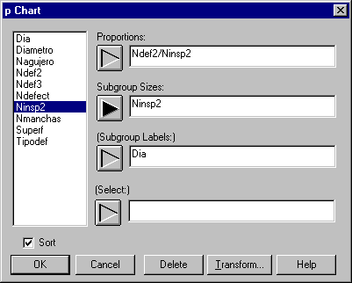

De nuevo, obtendremos los límites de los intervalos de la gráfica y con Analysis options (botón derecho del ratón) podremos especificar la proporción de unidades defectuosas cuando el proceso está bajo control.

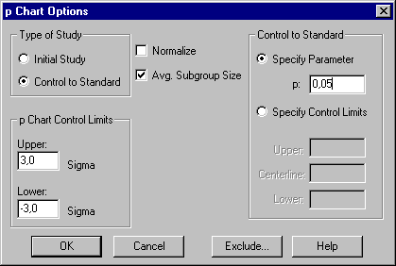

El gráfico p-chart lo podéis encontrar en : Graphical options (botón azul) y p-chart.

Cuando un punto muestral caiga fuera de los límites de control, las posibles opciones son:

- El proceso ha variado, aumentando o disminuyendo (según el sentido del valor extremo) el valor de p.
- El sistema de medición ha cambiado (el inspector o los criterios de medida).
- Se ha cometido un error al estimar el valor de p en dicha muestra.
- El proceso no ha variado, pero los límites de control son erróneos.
- Nada ha cambiado, simplemente un suceso poco frecuente ha ocurrido.

· Gráficas u y c

Special >Quality Control> Attribute Control Chart>c-chart
Special >Quality Control> Attribute Control Chart>u-chart

Se utiliza c-chart cuando todas las muestras tienen el mismo tamaño o se cuentan los defectos sobre la misma cantidad de material. Nosotros veremos el caso de u-chart, en la que podremos prescindir de la condición anterior.

En Defects per Unit colocaremos la variable “número de defectos por unidad” y en Subgroup Sizes la variable que indica el tamaño de cada muestra.

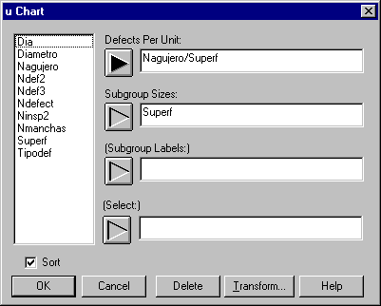

De nuevo, se obtienen los límites de los intervalos y además con Analysis options (botón derecho del ratón) podremos especificar el número de defectos por unidad, con el proceso bajo control.

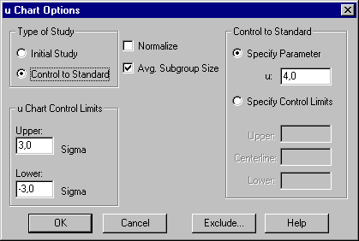

El gráfico u-chart lo podéis encontrar en : Graphical options (botón azul) y u-chart.

· Diagramas Pareto

Special >Quality Control>Pareto Analysis

En el tema 1 (en los complementos, fotocopias de Ras, problema 5) podréis encontrar una breve descripción. Recordatorio: el diagrama Pareto es un método gráfico para priorizar problemas o las causas que los producen. Consiste en un diagrama de barras ordenadas según su importancia (cada barra corresponde a uno de los distintos factores). Además, representa 2 escalas: frecuencias absolutas y relativas acumuladas (en %).

Los datos se introducen:

En Tabuled-counts: el número de defectos (factor) de cada tipo y en Labels el tipo de defecto.

Con Tabular options (botón amarillo) y Frequency tabulation obtenemos una tabla de frecuencias. Con graphical options (botón azul) obtenemos el diagrama Pareto.

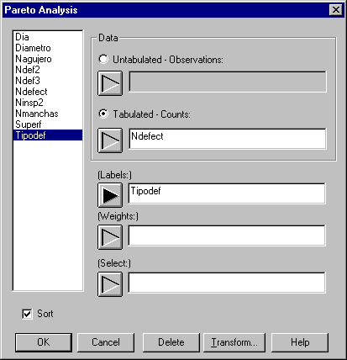

La tabla de frecuencias sería:
Frecuencias absolutas
Frecuencias relativas
Frecuencias relativas
acumuladas
Frecuencias absolutas
acumuladas

PRÁCTICA 3: CONTROL DE CALIDAD. PROBLEMAS

A lo largo de la práctica, se nos van a proporcionar los valores de los parámetros cuando el proceso se encuentra bajo control. Si alguna vez necesitáis estimarlos, podéis consultar el Ras o el Peña. Los datos de esta práctica se encuentran en un banco de datos y los obtendréis de la siguiente forma:

En la página http://www3.uji.es/~epifanio (en el curs 2003/04), baja el archivo datosx.txt, donde x representa la última cifra de tu DNI. Por ejemplo, si tu DNI acaba en 8, baja el archivo datos8.txt. Una vez guardado, ábrelo en el Statgraphics para trabajar con él (File>Open>Open Data File con la extensión de archivo *.*).

- Una máquina perforadora tiene que producir agujeros de un cierto diámetro en unas planchas. Los datos en la variable "Diametro" corresponden a los datos agrupados en 5 muestras diarias recogidas durante 40 días (hay 200 observaciones en total).

- Representa la gráfica $\overline{X}$, R, sabiendo que los parámetros bajo control son: 30 (mean=media), 4 (sigma)
- ¿Cuáles son los límites?
- Interpreta la gráfica (¿existe algún punto fuera de los límites de control, etc?)

- Durante el mes de junio, se realizaron controles sobre el contenido de botes de pintura de 5 kg, considerándose defectuosos aquellos que pesaran menos de 4.975 Kg. Los resultados obtenidos los podéis encontrar en:
Ninsp2: número de botes inspeccionados cada día
Ndef2: número de botes defectuosos encontrados entre los inspeccionados
Dia: día del mes de junio en que se llevaron a cabo las inspecciones
- Dibuja la gráfica p para este problema, sabiendo que la proporción bajo control es 0.05
- ¿Cuáles son los límites?
- ¿Existe algún punto fuera de los intervalos? ¿Qué día se produjo? ¿Cuál podría ser la causa? (Ayuda: piensa que fiestas se celebran en el mes de junio).

- En un proceso industrial, resulta que algunas láminas son defectuosas porque la capa de níquel con las que se han recubierto tiene pequeños agujeros. Se lleva a cabo un control del proceso, suponiendo que 4 agujeros por m² es el parámetro bajo control. Las variables: Nagujer y Superf recogen respectivamente el número de agujeros por lámina y la superficie de cada lámina.
- Dibuja la gráfica u-chart
b) ¿Cuáles son los límites?
c) ¿Existe algún punto fuera de los intervalos?

4. Se han examinado una gran cantidad de condensadores, algunos de ellos han resultado defectuosos con relación a 4 tipos de defectos: 1) tener las puntas rotas, 2) tener manchas, 3) tener rallas, 4) otros. Los datos se encuentran en:

Ndefect: número de defectos de cada tipo
Tipodefect: tipo de defecto

- Representa el diagrama Pareto
- Construye la tabla Pareto
- ¿Qué tipo de defectos convendría rectificar primordialmente atendiendo a los apartados anteriores? Razona tu respuesta.

